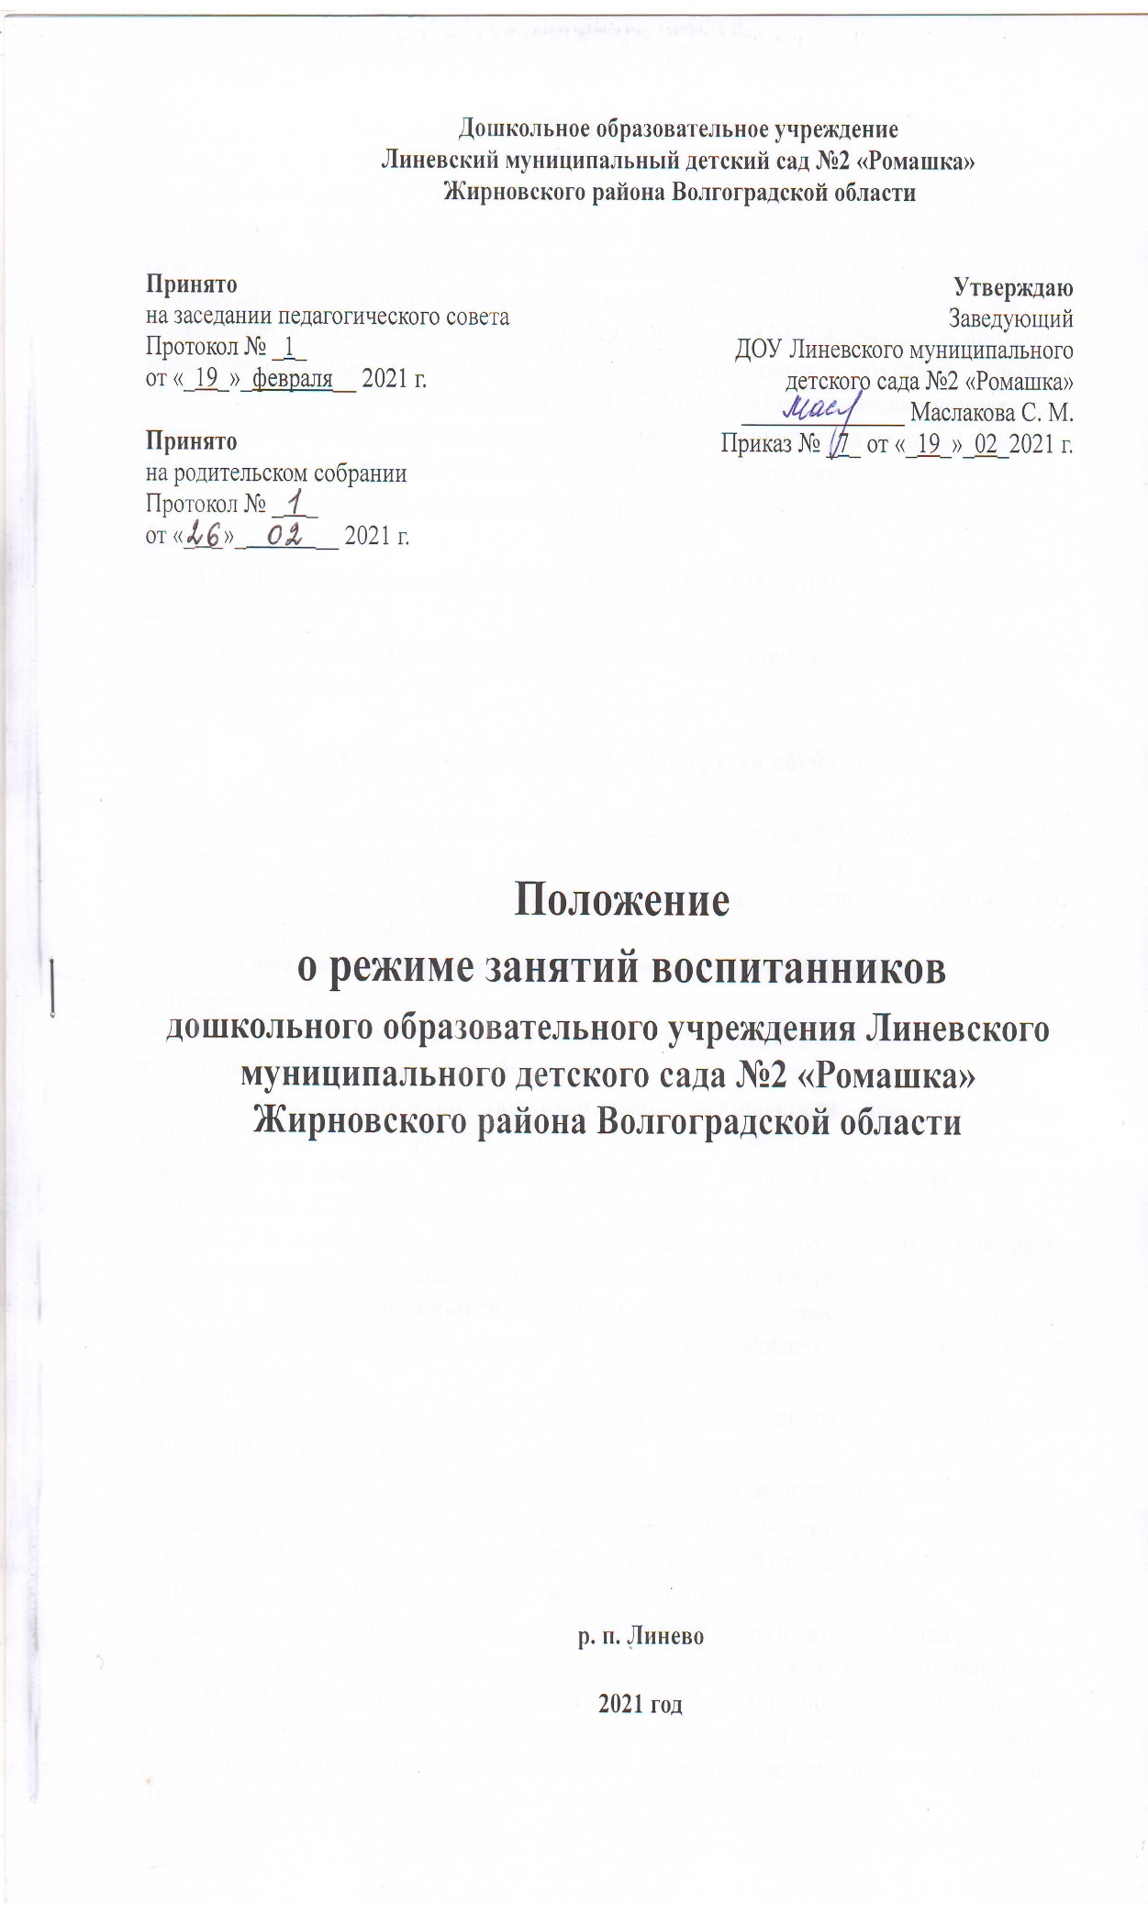

I. Общие положения

1.1. Положение о режиме занятий воспитанников (далее - Положение) дошкольного образовательного учреждения Линевского муниципального детского сада №2 «Ромашка» Жирновского района Волгоградской области (далее - ДОУ) разработано в соответствии с Федеральным законом от 29.12.2012г. № 273-ФЗ «Об образовании в Российской Федерации», требованиями СП 2.4.3648-20 «Санитарно-эпидемиологические требования к организациям воспитания и обучения, отдыха и оздоровления детей и молодежи», СанПиН 1.2.3685-21 «Гигиенические нормативы и требования к обеспечению безопасности и (или) безвредности для человека факторов среды обитания», Уставом и Основной образовательной программой ДОУ.
1.2. Положение регламентирует режим занятий деятельности воспитанников ДОУ.
1.3. Положение является локальным нормативным актом, регламентирующим деятельность ДОУ.
1.4. Положение размещается на информационных стендах и официальном сайте ДОУ в сети Интернет.

II. Режим занятий и учебной нагрузки обучающихся.

2.1. Организация образовательного процесса осуществляется в соответствии с Основной образовательной программой ДОУ, с учетом санитарно- эпидемиологических правил и нормативов, возраста обучающихся, расписанием занятий, утвержденным приказом заведующего ДОУ.
2.2. Образовательный процесс проводится во время учебного года, и длится с 1 сентября по 31 мая.
2.3. Расписание занятий составляются с учетом дневной и недельной динамики умственной работоспособности обучающихся.
2.4. При организации образовательной деятельности предусматривается введение в режим дня физкультминуток во время занятий, гимнастики для глаз, обеспечивается контроль за осанкой, в том числе во время письма, рисования и использования ЭСО (электронных средств обучения).
2.5. В группе раннего возраста (с 1,5 до 3 лет) и старшего дошкольного возраста (5-6 лет) занятия планируются в первой и во второй половине дня.
2.6. Для воспитанников группы раннего возраста устанавливается адаптационный период две недели, с учетом психофизических особенностей и состояния здоровья.
2.7. Начало занятий во всех возрастных группах не ранее 9:00, окончание занятий не позднее 17:00.
2.8. Для детей от 1,5 до 3 лет длительность занятий не превышает 10 мин.
2.9. Продолжительность занятий для детей от 3 до 4-х лет - не более 15 минут, для детей от 4-х до 5-ти лет - не более 20 минут, для детей от 5 до 6-ти лет не более 25 минут, для детей от 6-ти до 7-ми лет - не более 30 минут.
2.10. Продолжительность дневной суммарной образовательной нагрузки для детей от 1,5 до 3 лет – 20 минут; от 3 до 4 лет - 30 минут; от 4 до 5 лет - 40 минут; от 5 до 6 лет - 50 минут или 75 минут при организации 1 занятия после дневного сна, от 6 до 7 лет - 90 минут. В середине времени, отведенного на занятия, проводят физкультурные минутки. Продолжительность перерывов между занятиями - не менее 10 минут.
2.11. Издательская продукция (книжные и электронные ее варианты), используемые в образовательном процессе, должны соответствовать гигиеническим нормативам.
2.12. Работа с ЭСО должна соответствовать гигиеническим нормативам.
2.13. При использовании ЭСО с демонстрацией обучающих фильмов, программ или иной информации, предусматривающих ее фиксацию в тетрадях обучающимися, продолжительность непрерывного использования экрана не должна превышать для детей 5 - 7 лет - 5 - 7 минут.
2.14. Общая продолжительность использования ЭСО на занятии не должна превышать для интерактивной доски - для детей 5-7 лет не более 7 мин на занятии, суммарно в день не более 20 мин; интерактивной панели – не более 5 мин на занятии, суммарно в день – не более 10 мин; персональный компьютер, ноутбук - не более 15 мин на занятии, суммарно в день – не более 20 мин; планшет - не более 10 мин на занятии, суммарно в день – не более 10 мин. Для определения продолжительности использования интерактивной доски на занятии рассчитывается суммарное время ее использования на занятии. Для вычисления продолжительности использования ЭСО индивидуального пользования определяется непрерывная продолжительность их использования на занятии. При использовании двух и более ЭСО суммарное время с ними не должно превышать максимума по одному из них.
2.15. Занятия с использованием ЭСО в возрастных группах до 5 лет не проводятся.
2.16. Занятия, требующие повышенной познавательной активности и умственного напряжения детей, организуются в первую половину дня и в дни наиболее высокой работоспособности воспитанников (вторник, среда).
2.17. В середине учебного года (январь) для детей организуются недельные каникулы, во время которых занятия не проводится. Занятия проводятся в игровой форме (в виде викторин, дидактических игр, тематических праздников, развлечений, драматизаций и т.п.).
2.18. В сентябре 2 первые недели (1 и 2 недели), в мае 2 последние недели (3 и 4 недели) отводятся на мониторинг качества освоения основной образовательной программы:
- для детей от 2 до 3 лег, от 3 до 4 лет, от 4 до 5 лет, от 5 до 6 лет - промежуточные результаты освоения основной образовательной программы;
- для детей от 6 до 7 лет - планируемые итоговые результаты освоения основной образовательной программы.
2.19. Летне-оздоровительная работа продолжается с 01 июня по 31 августа.
2.20. Занятия по физическому развитию осуществляется во всех возрастных группах. Для достижения достаточного объема двигательной активности детей используются следующие формы двигательной деятельности: утренняя гимнастика, занятия физической культурой в помещении и на воздухе, физкультурные минутки и паузы, подвижные игры, спортивные упражнения и др. Режим двигательной активности детей в течение дня организуется с учетом возрастных особенностей и состояния здоровья.
2.21. Занятия по физическому развитию воспитанников в рамках реализации Основной образовательной программы ДОУ организуются не менее 3 раз в неделю. Один раз в неделю, в соответствии с расписанием, занятие по физическому развитию проводится на открытом воздухе.
2.22. Возможность проведения занятий физической культурой и спортом на открытом воздухе, а также подвижных игр, определяется по совокупности показателей метеорологических условий (температуры, относительной влажности и скорости движения воздуха) по климатическим зонам. В дождливые, ветреные и морозные дни занятия физической культурой должны проводиться в зале.
С детьми дошкольного возраста занятия физической культурой на открытом воздухе в холодный период проводятся при температуре не ниже -9С без ветра, при скорости ветра до 5м/с не ниже -6С, при скорости ветра 6-10 м/с не ниже -3С.
2.23. Занятия на открытом воздухе проводят только при отсутствии у обучающихся медицинских противопоказаний и наличии у обучающихся спортивной одежды, соответствующей погодным условиям.
2.24. Отношение времени, затраченного на непосредственное выполнение физических упражнений, к общему времени занятия физической культурой должно составлять не менее 70%.
2.25. Длительность занятий по физическому развитию зависит от возраста обучающихся и составляет: в группе раннего возраста – 10 мин., в младшей группе - 15 мин., в средней группе - 20 мин., в старшей группе - 25 мин., в подготовительной группе - 30 мин.
2.26. Режим занятий дополнительного образования устанавливается дополнительным расписанием.
2.27. В свободное от организованной образовательной деятельности время, в целях создания условий для наибольшей реализации возможностей воспитанника, в утренние, вечерние часы, во время прогулки воспитателями планируется индивидуальная работа с детьми. Это позволяет в полной мере реализовать принцип индивидуализации образовательных потребностей воспитанника. Прежде всего, индивидуальная работа проводится с детьми, испытывающими определенные трудности в процессе освоения Основной образовательной программы ДОУ, а также с одаренными детьми, которые обладают особыми способностями к обучению. В пристальном внимании нуждаются дети, посещающие детский сад не регулярно по болезни или другим причинам. Планируя индивидуальную работу, педагоги учитывают психические и индивидуальные особенности ребенка.

Ш. Ответственность.

3.1. Во время образовательного процесса администрация ДОУ, воспитатели, младшие воспитатели несут ответственность за жизнь и здоровье детей.
3.2. Администрация, педагогические работники несут ответственность за:
- качество и реализацию в полном объеме Основной общеобразовательной программы ДОУ;
- соблюдение расписания организованной образовательной деятельности;
- соответствие применяемых форм, методов и средств организации образовательного процесса возрастным, индивидуальным, психофизиологическим особенностям детей.

IV. Заключительные положения.

4.1. Настоящее Положение действует до принятия нового. Изменения в настоящее Положение могут вноситься ДОУ в виде изменений и дополнений в настоящее Положение.

